Ford presenteert nieuwe bus voor de kleine ondernemer
PRESENTATIE E-TRANSIT CUSTOM
Een elektrische bestelbus, speciaal voor de kleine en middelgrote ondernemer. Met die insteek presenteerde Ford vorige week de nieuwe e-Transit Custom aan toegestroomde journalisten uit heel Europa. NT ging langs.
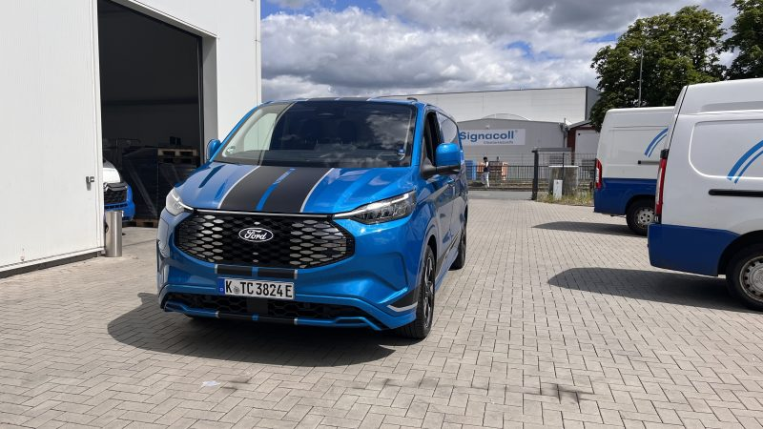De nieuwe bus heeft een actieradius van 337 kilometer.

De presentatie van de nieuwe Ford vond plaats in de Raumfabrik in Frankfurt, een evenementenlocatie waar Ford een waar toneelstukje opvoerde. De nieuwe e-Transit Custom reed er door decors van een bouwplaats, een garage en een woonhuis, terwijl Ford-medewerkers de toepassingen van de bus uit de doeken deden.
‘De Custom heeft een hoogte van minder dan twee meter en is daarom ideaal voor bezorging in de stad’, zei Jeff Harris, brand manager van de Transit Custom. ‘Met een accu van 64 kWh kan hij 337 kilometer rijden. De meeste van onze klanten rijden niet eens zoveel op een dag.’
Met de e-Transit Custom kan 1.100 kilo vervoerd worden. Pakketbezorgers wijken vaak uit naar bestelbussen met meer laadvermogen, maar nu elektrische bussen van dat kaliber een C-rijbewijs vereisen, kan de Custom uitkomst bieden. Vanaf 1 januari moet een nieuwe bestelbus in een aantal Nederlandse binnensteden namelijk elektrisch zijn.

Laadpalen
Een van Fords klanten is Transport France Alliance, dat ook gebruikmaakt van laadpalen die zijn geïnstalleerd door Ford. Met de bijbehorende software, Ford Pro Depot Charging, kan de transporteur op een dashboard precies zien hoeveel acculading de busjes nog hebben. En er wordt nog meer software gepresenteerd in Frankfurt.
‘Een eigenaar van een lokaal loodgietersbedrijf krijgt een online notificatie dat zijn werknemer de bestelbus ‘s avonds niet aan de laadpaal heeft gezet’, schetste Louise Coates, product launch manager van de nieuwe Ford Pro Software, een fictief scenario. ‘Het komt loodgieter Sjtepan op een nachtelijk berichtje van zijn baas te staan. Met de nieuwe software kan een fleetmanager het wagenpark toevoegen aan een app en live inzien waar de busjes zijn, hoe vol de batterij nog is en zelfs hoe hard chauffeurs rijden.’
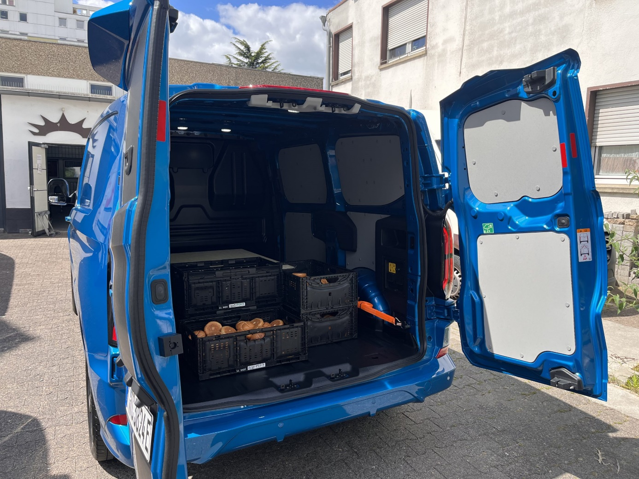

Klanten van Ford moeten wel flink in de buidel tasten voor de nieuwe bus. De e-Transit Custom wordt verkocht vanaf 46.000 euro, een stuk meer dan bijvoorbeeld de vergelijkbare modellen van Stellantis in deze categorie, die al vanaf 37.000 te koop zijn.

